Параграф 6 «Глаза и зрение»
Систему глаза часто сравнивают с объективом фотоаппарата, но она гораздо сложнее.
Глаз человека имеет овальную ,почти шарообразную форму.
В строении глаза имеется очень много элементов:
- Склера (плотная оболочка, защищающая глаз)
- Роговая оболочка (роговица)
- Радужная оболочка (то, что окружает зрачок, может быть разных цветов)
- Водянистая жидкость (расположена между роговицей и радужной оболочкой)
- Зрачок (отверстие в радужной оболочке в который проникает свет, может изменять свой размер в зависимости от освещения)
- Хрусталик (прозрачное тело ,похожее на собирающую свет линзу. Расположен за зрачком )
- Мышцы(прикрепляют хрусталик к склере)

- Стекловидное тело (расположено за хрусталиком)
- Сетчатая оболочка (находится на глазном дне)
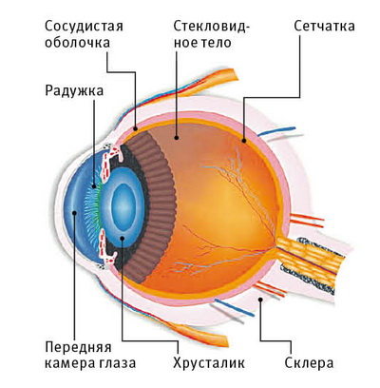
Как же получается глазом изображение?
Когда свет попадает на поверхность глаза, он проникает ,проходя через глаз, на его заднюю стенку, и на сетчатке «проецируется» изображение, только оно уменьшено и перевернуто.
Падая на нервные окончания, свет их раздражает, тогда нервный импульс доходит до мозга и корректируется им.
За многие года наш глаз и научился по-разному смотреть на рис.1 предметы вблизи и вдалеке.
При взгляде на предмет вблизи мышцы сжимают хрусталик, его кривизна увеличивается, следовательно и оптическая сила увеличивается.

Аккомодация- так назвали способность глаза приспосабливаться к видению предметов близи и вдалеке.

Зрительный анализатор(находится в мозге) человека обеспечивает бинокулярное зрение, то есть зрение двумя глазами с единым зрительным восприятием.

Кроме того нашли огромный плюс видения двумя глазами:
- Расширение поля зрения
- Возможность определять, какой предмет находится близко, а какой - далеко
- Возможность видеть предмет объемным, а не плоским

Дефекты зрения

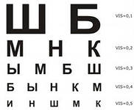
При перенапряжении ил старении мышц глаз изменяется форма хрусталика, из- за этого изображение фокусируется не на сетчатке глаза, а за ней или перед ней

Близорукость
Дефект зрения, присущий школьникам и студентам, когда предметы, расположенные далеко плохо видны. Для лечения используют очки с вогнутыми линзами, которые фокусируют изображения на сетчатку.
Рис.2

Дальнозоркость
Предметы вблизи становятся не видны ,тогда используют очки с выпуклыми линзами.
Дефекты зрения могут появиться при рождении или уже в осознанной жизни

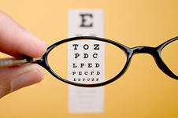
На рисунке 1 показана схема строения глаза

На рисунке 2 показан универсальная таблица проверки зрения

На рисунке 3 изображена разница между видением без очков и с очками при близорукости

Рис.3

Материалы: учебник физики для 8 класса А. В. Перышкина , учебник биологии для 8 класса А. Г. Драгомилова и Р. Д. Маша, статья из Википедии о зрении человека для ознакомления с темой.

Рис.3

